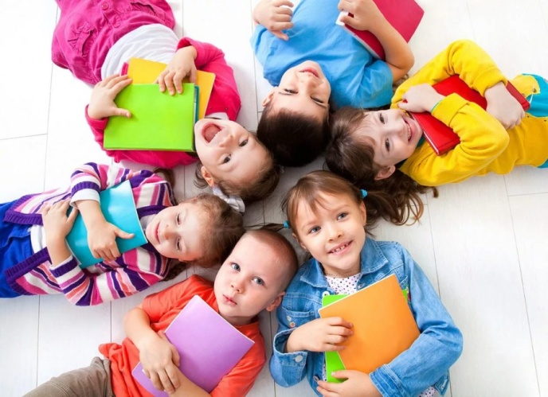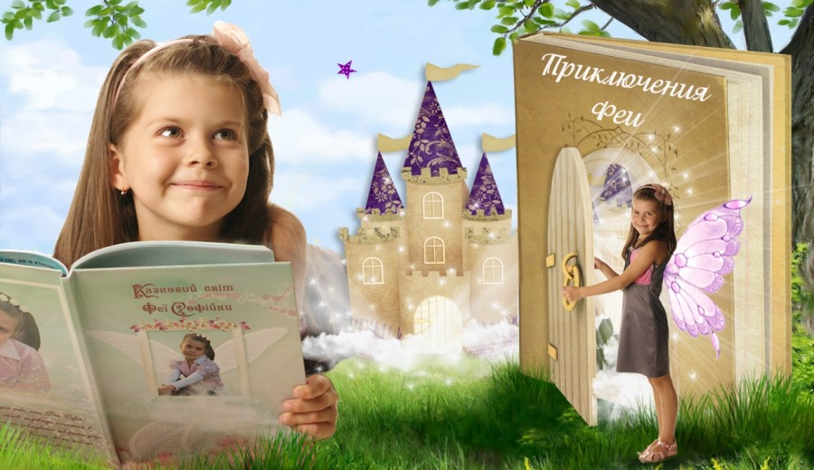

Сказкотерапия против истерик и капризов.
Чтение сказок — одно из самых любимых детских занятий, с помощью которого оказывается воздействие на психику, корректируется поведение, устраняются психосоматические расстройства. Существует несколько направлений, рассчитанных на детскую и взрослую аудитории. Выбирается наиболее подходящий вариант сотрудничества исходя из проблемы, которую пытаются решить родители ребенка.
Коррекция поведения, эмоций требует полноценного сотрудничества родителей, ребенка и психолога. Малышу трудно описывать словами ощущения, формулировать проблему из-за небольшого опыта взаимодействия с социумом. Он имеет в арсенале крик, истерики, сопротивление, агрессию, плач, ревность, грусть, что пугает родителей, заставляет задумываться о решении проблемы. В качестве метода работы с маленьким ребенком используется сказкотерапия— в психологии этот способ отличается мягкостью, ненавязчивостью, тактичностью. Метод часто совмещают с творчеством — рисование или лепка героев рассказа, сказки. Для детей младшего возраста 3–4 лет подбирают рассказы о животных, детям 5–6 лет нравятся сказки о несуществующих волшебных персонажах — феях, эльфах.
Сказкотерапия, как метод психологической коррекции представляет особую ценность, поскольку позволяет ребенку испытывать различные эмоции, открыто переживать их. Решение поведенческой или другой проблемы происходит внутренне. Специалист и родители наблюдают за поведением, в нужный момент подталкивая малыша к осознанию слов, поступков, помогая справиться со стрессом.
Ведь что такое сказкотерапия? Это определенная форма передачи полезного опыта, урока или воспитательного аргумента. При этом это форма очень позитивного взаимодействия, вызывающая у ребенка интерес и удовольствие. Сказкотерапия позволяет огромное количество информации передавать ребенку более позитивно. И тогда в отношениях мамы и ребенка становится гораздо больше приятных моментов вместо разговоров на повышенных тонах.
Основная цель сказкотерапии, как метода коррекции. На смену злости, капризам приходит конструктивный подход, желание выйти победителем, испытав при этом радость.
Совершите этот переход от нравоучения к воспитательной и обучающей сказке, сделайте его своим принципом воспитания и вы увидите удивительные перемены в отношениях со своим ребенком уже через пару недель! А дальше эти достижения будут только укрепляться.
Наши поучения и назидания, наши разговоры на повышенных тонах, которые ребенок все равно блокирует фактически с первых слов, не приносят никакой пользы, достаточно один раз четко сказать ребенку чем мы недовольны, все остальное - это повторение, которое только заставляет его отключиться от разговора и уйти в себя. Меня всегда очень успокаивает мысль "лучше я расскажу ему сказку".
Если сказка не сочиняется, можно сделать запрос в интернете в подобных формулировках: "Сказкотерапия против страха", "Сказкотерапия уколы", "Сказкотерапия сон", "Сказкотерапия уборка" и т.д. Собирайте свою коллекцию сказкок, ибо сказкотерапия дает удивительные результаты именно при системном подходе!
Что сказка дает детям?
Древняя мудрость гласит: «Сказка – ложь, да в ней намек». Получается, по большому счету, сюжет сказки – вымысел. Но при этом в ней в метафорической форме заложены извечные истины и человеческие ценности, на которые сказка ненавязчиво намекает ребенку. Не говоря в лоб: «Сделай так!», а показывая на примерах, чем оборачиваются для героев те или иные действия. Конечно же, никто не заставляет тебя поступать так же. Но ребенок сам непременно сделает правильные выводы. Особенно, если обсуждать с ним сказки, задавать вопросы по ним, побуждать к размышлению.
Слушая сказку, ребенок сопереживает героям, может плакать и смеяться вместе с ними. Он учится различать эмоции и чувства, озвучивать их, называть своими именами. Все это в значительной мере пригодится ему во взрослой жизни.
Привитие извечных ценностей
Сказка в доступной малышу форме учит понимать и различать, что хорошо, а что плохо, где добро, а где зло. Она объясняет, почему важно быть честным, добрым и справедливым, и что добро все равно побеждает.
Ребенку нужно видеть, что вокруг него – огромный мир, он полон всего интересного и пока неизведанного. И у каждого в этом мире есть свое место. И, конечно же, на примерах героев малыш знакомится с моделями взаимоотношений между людьми, а, значит, в будущем будет готов строить их сам.
Иногда человеку, пусть даже маленькому, не хватает жизненных ресурсов, понимания и сил для решения той или иной проблемы. И тогда ему на помощь приходят психотерапевтические сказки – глубокие истории, которые в буквальном смысле лечат душу. Они помогают взглянуть на ситуацию с другой стороны, осознать глубинный смысл происходящего.
Особое место в жизни ребенка занимают «Объятия»
Наверное многие знают такой факт про объятия, что ребенку их требуется не менее восьми за день. Вроде простое правило, но для многих оказалось не так-то просто ему следовать.
У меня вообще было много вопросов к этому правилу:
Если надо обнять, а эмоционального тепла в данный момент мама дать не готова - раздражена, нервничает, злится - то что, обнимать так, как можешь, или не обнимать? На это мне очень нравится ответ Михаила Гинзбурга, он говорит, что вы поливаете цветок в любом состоянии, можете быть рассержены, раздражены, но вы знаете, что ему просто нужна вода(иначе он засохнет),так же и с ребенком – объятия, как воздух!С объятиями так же, даже если не можете обнять с ощущением тепла и любви, обнимите просто как можете.
На самом деле, дети часто, чувствуя нехватку внимания, идут по пути провоцирования тех эмоций, которые вызвать проще. А это, к сожалению, отрицательные эмоции. А если объяснить и показать, что гораздо приятнее и проще в этом случае подойти и обняться, можно совершить настоящее чудо. Когда твой ребенок подходит и говорит «мама, давай обнимемся», просто невозможно остаться равнодушной и не испытать прилив нежности.
Дорогие родители - читайте, рассказывайте детям сказки,общайтесь с детьми больше,обнимайте детей, задавайте множество вопросов им: нравится ли главный герой, хорошо ли он сделал вначале, как можно было поступить, что сделал бы ты в такой ситуации.
Простым и лёгким путём с радостью взявшись за руки с ребёнком каждому доступно повысить качество жизни и взаимоотношений.
ГБУСОН РО СРЦ Миллеровского района»
Педагог-психолог:Кожемякина.И.А.

